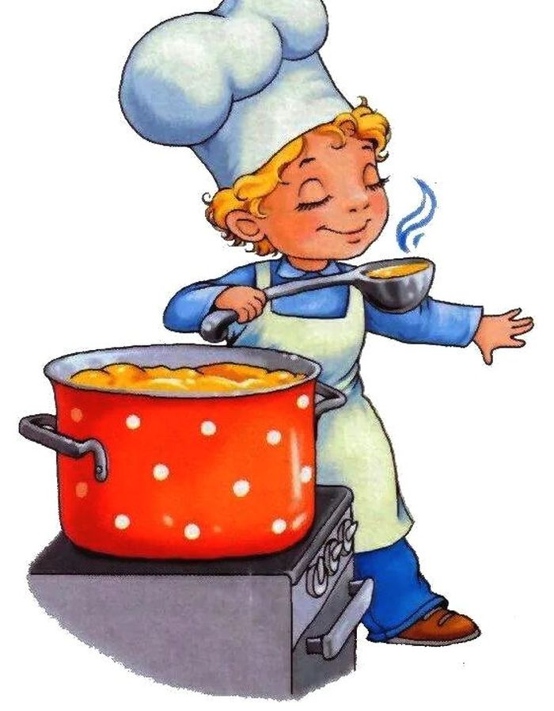

Меню 13 декабря 2021г
28 | выход фактический | калорийность | Стоимость блюда
ЗАВТРАК
Суп крестьянский со сметаной, тушенкой | 250/5гр | 120 | 13,73
Хлеб | 45гр | 40 | 1,35
Чай с сахаром ,лимоном | 200 | 41 | 3,30
Обед:
Плов с говядиной отварной | 250 | 476 | 35,78
Помидоры соленые | 50гр | 46 | 8,46
Хлеб | 60гр | 90 | 1,35
Чай с сахаром | 200гр | 41 | 3,30
Конфеты | 71гр |  | 20,13
 |  | 854 | 87,40

